# Комплект оценочных материалов по дисциплине

**«Управление станками и станочными комплексами»**

**Задания закрытого типа**

# Задания закрытого типа на выбор правильного ответа

*Выберите один правильный ответ.*

1. Управление металлорежущими станками:

А) это воздействие на его механизмы и устройства для выполнения требуемого технологического процесса обработки заготовки с заданными точностью, производительностью и себестоимостью обработки;

Б) это выполнение требуемого технологического процесса обработки заготовки с заданными точностью и производительностью;

В) это получение информации о цели управления, о результатах управления;

Г) это воздействие на его механизмы и устройства.

Правильный ответ: А.

Компетенции (индикаторы): ПК-10 (10.1, 10.2);

2. При автоматическом управлении металлорежущим станком функции его управления выполняет:

А) система автоматического управления (САУ),

Б) система «человек-машина»;

В) система управления с распределительными валами и кулачками;

Г) системы циклового программного управления (ЦПУ)

Правильный ответ: А.

Компетенции (индикаторы): ПК-10 (10.1, 10.2).

3. В каких системах программируется только цикл работы станка:

А) системы ЧПУ;

Б) системы ГБОУ;

В) системы ЦПУ;

Г) системы КГУ.

Правильный ответ: В

Компетенции (индикаторы): ПК-10 (10.1, 10.2).

# Задания закрытого типа на установление соответствия

*Установите правильное соответствие*.

*Каждому элементу левого столбца соответствует только один элемент правого столбца.*

1. Установите соответствие между названиями узлов станков с ЧПУ и описанием их назначения.

|  |  |
| --- | --- |
| Названия узлов станка | Описание назначения узлов станка |
| 1) Станины, стойки, колонны, поперечины | А) Узлы, несущие заготовку и определяющие характер её движения в  процессе обработки |
| 2) Стол, передняя и задняя бабки, ползун | Б) Узлы, несущие инструмент и  определяющие его положение относительно заготовки |
| 3) Суппорт, револьверная головка, бабка инструментального шпинделя | В) Совокупность устройств приводящих в движение рабочие органы станков с ЧПУ |
| 4) Приводы в системах с ЧПУ | Г) Базовые детали |

Правильный ответ:

|  |  |  |  |
| --- | --- | --- | --- |
| 1 | 2 | 3 | 4 |
| Г | А | Б | В |

Компетенции (индикаторы): ПК-10 (10.1, 10.2).

1. Установите соответствие между способом определения (выбора) режимов резания для станков с ЧПУ и используемыми средствами.

|  |  |
| --- | --- |
| Способ определения (выбора) режимов резания | Используемые средства |
| 1) Табличный | А) Номограммы |
| 2) Графический | Б) Компьютеры со специальным программным обеспечением |
| 3) Расчётный | В) Нормативы |

Правильный ответ:

|  |  |  |
| --- | --- | --- |
| 1 | 2 | 3 |
| В | А | Б |

Компетенции (индикаторы): ПК-10 (10.1, 10.2)

1. Установите соответствие между компонентами устройств цифровой индикации (УЦИ) станков с ЧПУ и описанием их функционального предназначения.

|  |  |
| --- | --- |
| Компонент УЦИ | Описание функционального предназначения |
| 1) Монитор | А) Собирают данные о перемещениях, скоростях и ускорениях узлов станка, инструмента и заготовки |
| 2) Датчики | Б) Предоставляет операторам станков доступ к информации о текущих параметрах технологического процесса, визуализируя данные в удобной форме на цифровом экране |
| 3) Оптические линейки | В) Предназначены для проведения максимально точного измерения линейных движений в оборудовании, крепятся к его подвижным узлам, а информация по позиционированию оборудования отображают на мониторе |

Правильный ответ:

|  |  |  |
| --- | --- | --- |
| 1 | 2 | 3 |
| Б | А | В |

Компетенции (индикаторы): ПК-10 (10.1, 10.2).

# Задания закрытого типа на установление правильной последовательности

*Установите правильную последовательность.*

*Запишите правильную последовательность букв слева направо.*

1. Укажите верную последовательность проектных процедур при подготовке к обработке на оборудовании с ЧПУ:

А) Программирование обработки;

Б) Разработка технологического процесса;

В) Подготовка носителя управляющей программы;

Г) Тестирование управляющей программы.

Правильный ответ: Б, А, Г, В.

Компетенции (индикаторы): ПК-10 (10.1, 10.2).

1. Укажите перечисленные факторы в последовательности возрастания степени их влияния на процесс механической обработки:

А) Непрерывно изменяются режущие свойства инструментов, которые невозможно точно определить в данный момент времени;

Б) Для каждой заготовки из обрабатываемой партии имеется разброс припусков, твёрдости, структуры металла и других свойств;

В) Не определены полностью и изменяются в процессе обработки свойства всей технологической системы (упругие и температурные деформации, вибрации).

Правильный ответ: А, В, Б.

Компетенции (индикаторы): ПК-10 (10.1,10.2).

1. Укажите верную последовательность этапов подготовки станка с ЧПУ к работе:

А) Прогрев станка и шпинделя, что минимизирует влияние температурных расширений;

Б) Очистка рабочего стола и других рабочих поверхностей, подготовка инструментов и загрузка их в магазин;

В) Загрузка управляющей программы в станок;

Г) Установка показателя коррекции на длину инструмента, при этом для инструментальной планшайбы задают показатели коррекции на длину всех используемых инструментов, введение в память станка координат нулевой точки заготовки.

Правильный ответ: Б, А, Г, В.

Компетенции (индикаторы): ПК-10 (10.1,10.2).

**Задания открытого типа**

# Задания открытого типа на дополнение

*Напишите пропущенное слово (словосочетание).*

1. Перемещение рабочих органов станка с ЧПУ в пространстве задаётся в прямоугольной декартовой _____________.

Правильный ответ: системе координат.

Компетенции (индикаторы): ПК-10 (10.1, 10.2).

1. В системе управления ЧПУ величина каждого хода исполнительного органа станка задаётся _____________.

Правильный ответ: числом.

Компетенции (индикаторы): ПК-10 (10.1, 10.2).

1. Технологические команды управляющей программы станочного комплекса обеспечивают _____________ перемещениями рабочих органов станков с заданными подачами на требуемые расстояния в процессе обработки.

Правильный ответ: управление.

Компетенции (индикаторы): ПК-10 (10.1, 10.2).

# Задания открытого типа с кратким свободным ответом

*Напишите пропущенное слово (словосочетание).*

1. Оси координат в станках с ЧПУ располагаются по отношению друг к другу под _____________.

Правильный ответ: углом 90°/прямым углом/углом π/2.

Компетенции (индикаторы): ПК-10 (10.1, 10.2).

1. Цикловые управляющие программы станочных комплексов осуществляют _____________ скоростей, подач, выбор и смену инструментов, смену палет с заготовками, включение и отключение подачи охлаждающей жидкости и другие.

Правильный ответ: переключение / цикловое переключение / изменение / включение и выключение.

Компетенции (индикаторы): ПК-10 (10.1, 10.2).

3. Автоматические линии станочных комплексов могут быть _____________ из агрегатных станков, роторных линий и станков с ЧПУ.

Правильный ответ: образованы/составлены/укомплектованы/образованы. Компетенции (индикаторы) ПК -10 (10.1,10.2).

# Задания открытого типа с развернутым ответом

1. Разделите траекторию фрезы на элементарные участки, в качестве которых используются прямая и окружность (дуга окружности) для выборки углубления детали, показанной на рисунке, укажите узловые точки.

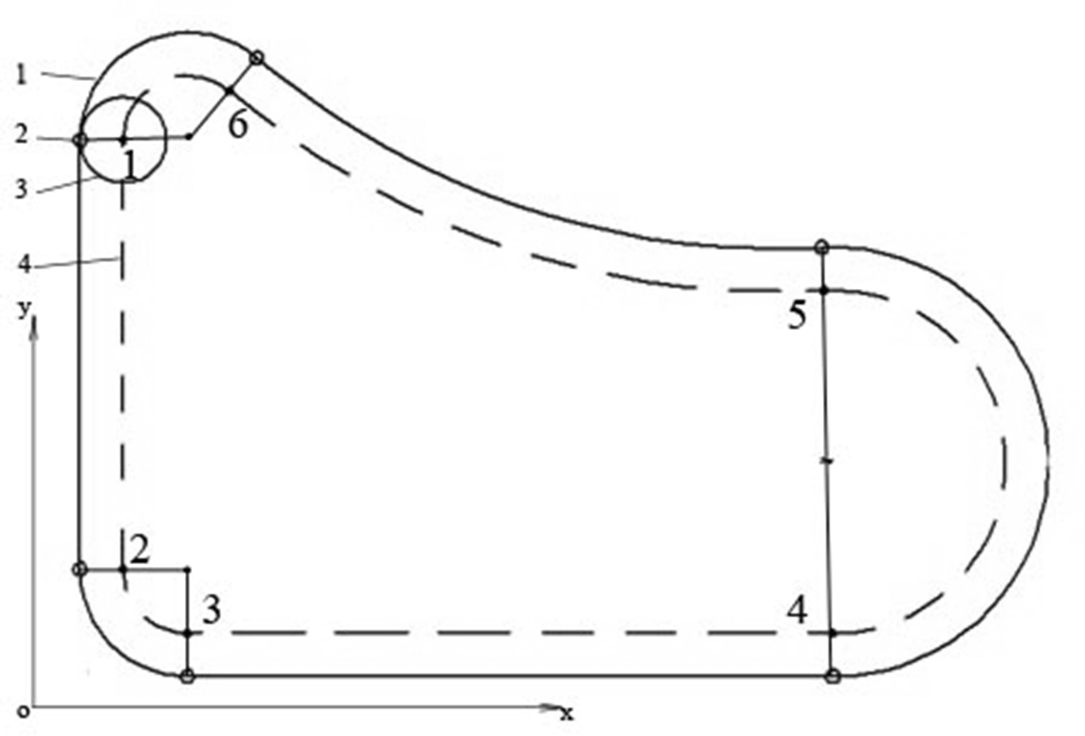

Время выполнения – 15 мин.

Критерии оценивания: полное содержательное соответствие приведенному ниже решению.

Для фрезерования данной детали таких участков будет шесть: 1-2; 2-3; 3-4; 4-5; 5-6; 6-1. Точки 1, 2, …. 6 являются узловыми.

Компетенции (индикаторы): ПК-10 (10.1, 10.2).

1. Перечислите методы статической настройки станка с ЧПУ.

Время выполнения – 10 мин.

Критерии оценивания: полное содержательное соответствие приведенному ниже решению.

Методы статической настройки станка с ЧПУ:

* метод пробных проходов;
* абсолютный метод;
* относительный метод.

Компетенции (индикаторы): ПК-10 (10.1, 10.2).

1. Определите содержимое незаполненного прямоугольника в показанной на рисунке схеме решения технологической задачи управления качеством механической обработки.

Управляющая программа, включая



измерительные циклы

Устройство ЧПУ

Управление следящими приводами

Массивы коррекций разного вида

Исполнительные механизмы

Датчики параметров динамической настройки

Динамическая настройка

Статическая настройка

Канал основной обратной связи по положению

Время выполнения – 15 мин.

Критерии оценивания: полное содержательное соответствие приведенному ниже решению.

В незаполненном прямоугольнике должно быть записано «Регулируемые приводы подачи»

Компетенции (индикаторы): ПК-10 (10.1, 10.2).